Istituto Comprensivo 3° sud sassuolo
le Scuole primarie
Carducci, don gnocchi e S. g. bosco
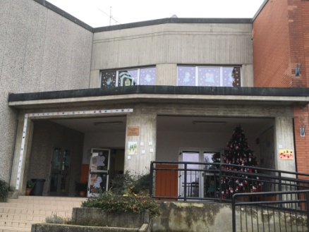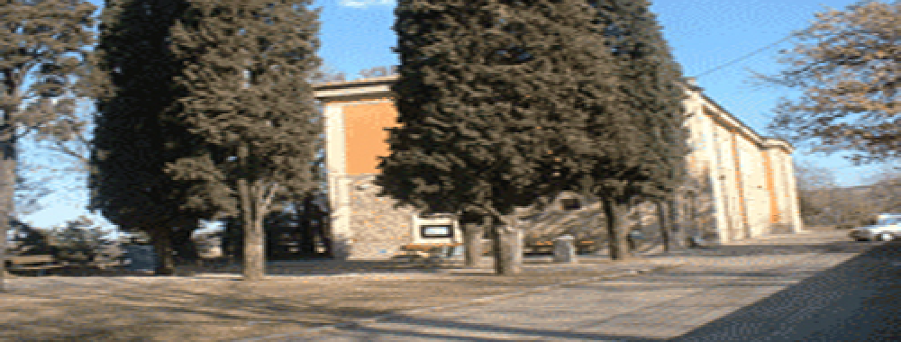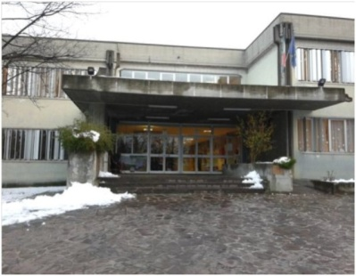
Invitano i genitori e gli alunni delle future classi prime della Scuola Primaria all’
del 23 novembre 2019 dalle ore 10:30 alle ore 12:30
Presentazione dell’Offerta Formativa
e visita della scuola

